Tugas 1 Struktur Data
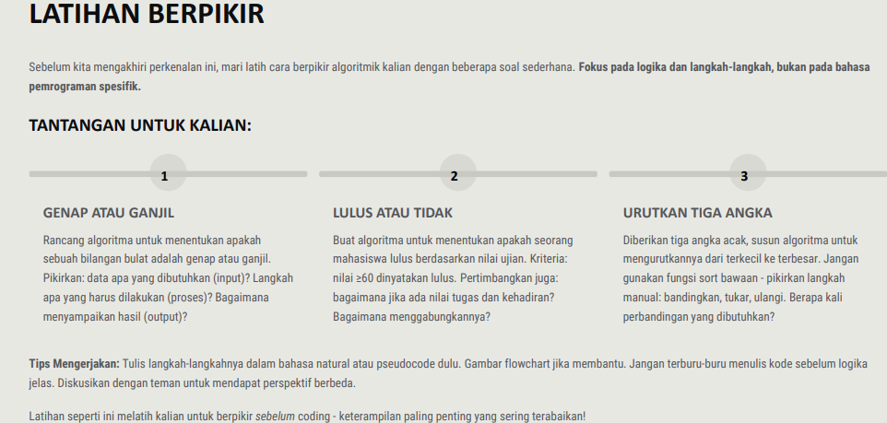
Name: STEVEN BERNADUS NAPITPULU
NIM:2025071033
1.GENAP ATAU GANJIL
Analisi:
- Input: Sebuah bilangan bulat (n)
- Proses: Cek sisa pembagian dengan 2
- Output: “Genap” atau ”Ganjil”
Algoritma:
- Mulai
- Masukkan sebuah bilangan (n)
- Hitung sisa pembagian n dengan 2
- Jika sisa = 0 menampilkan “Genap”
- Jika sisa ≠ 0 menampilkan “Ganjil”
- Selesai
Pseudocode
Mulai
Input n
Jika n % 2 == 0 maka
Tampilkan “Genap”
Jika tidak
Tampilkan “Ganjil”
Selesai
2.LULUS ATAU TIDAK
Kasus 1:Hanya Nilai Ujian
Analisi:
- Input: Nilai Ujian
- Proses: Bandingkan dengan 60
- Output: Lulus/Tidak Lulus
Algoritma
Mulai
Inpur nilai
Jika nilai >= 60 maka
Tampilkan “Lulus”
Jika tidak
Tampilkan “Tidak Lulus”
Selesai
Kasus 2:Ada Nilai Ujian,Tugas,dan Kehadiran
Misal bobot:
- Ujian = 70%
- Tugas = 20%
- Kehadiran = 10%
- Lulus jika nilai akhir ≥ 60
Mulai
Input nilai_ujian
Input nilai_tugas
Input nilai_kehadiran

nilai_akhir = (0.7 × nilai_ujian) +
(0.2 × nilai_tugas) +
(0.1 × nilai_kehadiran)

Jika nilai_akhir >= 60 maka
Tampilkan "Lulus"
Jika tidak
Tampilkan "Tidak Lulus"
Selesai

Contoh
Ujian = 70
Tugas = 80
Kehadiran = 90
Nilai akhir = (0.7×70) + (0.2×80) + (0.1×90)
= 49 + 16 + 9
= 74 → Lulus
3.URUTKAN TIGA ANGKA
Tujuan:Mengurutkan 3 angka dari kecil ke besar tanpa fungsi sort.
Missal: a,b,c
Algoritma Manual
Mulai
Input a,b,c
Jika a>b maka
Tukar a dan b
Jika a>c maka
Tukar a dan c
Jika b>c maka
Tukar b dan c
Tampilkan a,b,c
Selesai
Kenapa Cukup 3 Perbandingan
Karena: Bandingkan a dan b
Bandingkan a dan c
Bandingkan b dan c
Maksimal hanya perlu 3 kali perbandingan untuk memastikan urutan benar.
Contoj:
Input:
a = 9
b = 3
c = 7
Langkah:
9 > 3 → Tukar → (3,9,7)
3 > 7 → tidak
9 > 7 → tukar → (3,7,9):
Hasil akhir 3, 7, 9.

